
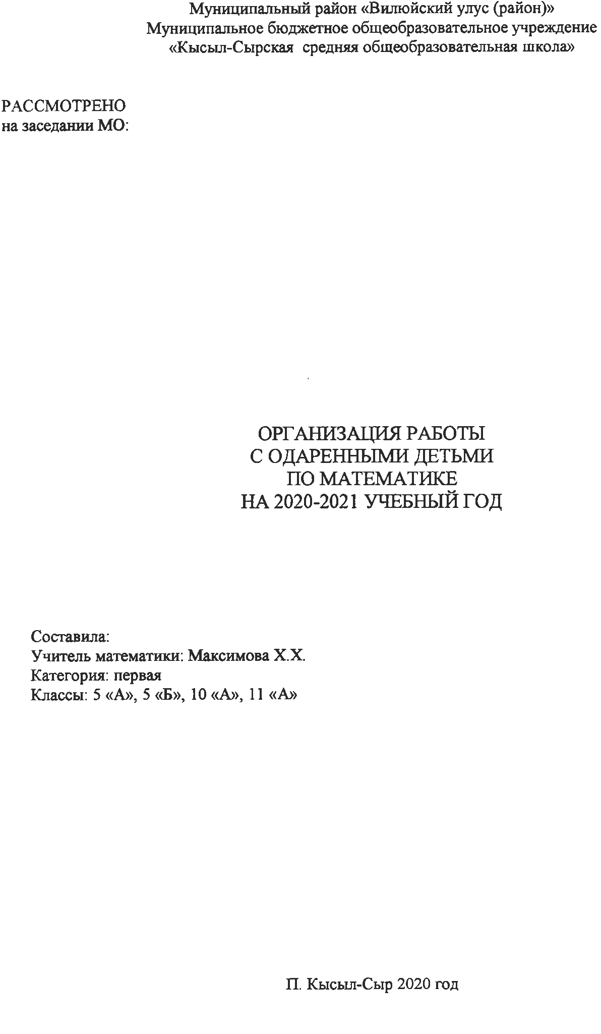
Пояснительная записка
При традиционном обучении нет возможности адаптироваться к индивидуальным особенностям учащихся во время урока, и одаренный ребенок оказывается вне поля зрения. И постепенно любознательность, познавательные потребности, особенно в старших классах, угасают, потому что одаренный ребенок по уровню познавательного развития опережает своих сверстников. Поэтому возникает особая форма организации работы с одарёнными учащимися, нацеленная на обоснование принципиально новой системы образования детей повышенного уровня обучаемости.
Цель:
Организация работы с учащимися, имеющими повышенный уровень мотивации, включение учащихся в исследовательскую деятельность.
- Воспитание ученика как личности компетентной, успешной и востребованной обществом.
- Развитие у обучающихся интереса к творческой и исследовательской деятельности, к выполнению сложных заданий, способности мыслить творчески, а также укрепление в них уверенности в своих силах.
Задачи:
- формирование у учащихся устойчивого интереса к математике;
- выявление и развитие математических способностей;
- овладение конкретными математическими знаниями, необходимыми для применения в практической деятельности;
- интеллектуальное развитие учащихся, формирование качеств мышления, характерных для математической деятельности;
- использовать индивидуальный подход в работе с одаренными учащимися на уроках математики и во внеурочное время с учетом возрастных и индивидуальных особенностей детей;
- вовлекать учащихся в различные внеурочные конкурсы, интеллектуальные игры, олимпиады, позволяющие учащимся проявлять свои возможности.
Устойчивый интерес к математике начинает формироваться в 14 -15 лет. Но это не происходит само собой: для того, чтобы ученик 5, 6 или 7 класса начал всерьез заниматься математикой, необходимо, чтобы на предыдущих этапах он почувствовал, что размышления над трудными, нестандартными задачами могут доставлять радость. Решение олимпиадных задач позволяет учащимся накапливать опыт в сопоставлении, наблюдении, выявлять несложные математические закономерности, высказывать догадки, нуждающиеся в доказательстве. Тем самым создаются условия для выработки у учащихся потребности в рассуждениях, учащиеся учатся думать. Для подтверждения своей успешности учащиеся могут участвовать в районных, областных и Всероссийских олимпиадах, вести исследовательскую, самостоятельную работу, по итогам которой оформлять рефераты, исследовательские работы и проекты. Одним из важных показателей успешности работы учителя с одарёнными детьми является, конечно, результативность ГИА и ЕГЭ. Сюда можно добавить поступление выпускников в ВУЗы.
Организация работы с одаренными детьми
Эта работа идет в трех направлениях. Постоянный подбор задач, которые решаются различными способами, выделяя оптимальный способ. Решение задач повышенной сложности в освободившееся время на уроках и внеурочное время. Проведение кружковой работы с классом, которая выявит способных «раскрутиться». Привлечение детей к олимпиадам, турнирам, играм.
В работе с одарёнными учащимися очень важная роль отводится индивидуальной работе на уроке и во внеурочное время. Пока учащиеся на уроке работают самостоятельно можно работать в индивидуальном режиме с отдельными учениками. Но этого не достаточно.
Для целенаправленной подготовки учащихся к участию в олимпиаде необходимо рассматривать на дополнительных занятиях, факультативах, или предлагать для самостоятельного обучения по дополнительной литературе, различные типы олимпиадных задач:
- логические задачи,
- математические ребусы,
- геометрические задачи (на разрезание и др.),
- арифметические задачи, текстовые задачи: решаемые с конца, на переливание,
Методы работы:
- анкетирование, опрос;
- собеседование;
- тестирование;
- анализ научных источников;
- творческие работы;
- метод прогнозирования;
- метод исследования проблемы.
Формы работы с одаренными учащимися:
- творческие мастерские;
- групповые занятия с сильными учащимися;
- интеллектуальные конкурсы;
- интеллектуальный марафон;
- участие в олимпиадах;
- научно-исследовательские конференции;
- членство в ученических научных обществах.
Направления
- Диагностика обучающихся – оценка общей одаренности.
- Работа со способными и одаренными детьми на уроках.
- Использование системы заданий повышенной сложности:
- задания на развитие логического мышления, нахождение общего, частного, промежуточного понятий, расположение понятий от более частных к более общим.
- задания на развитие творческого мышления – выполнение творческих работ обучающимися.
- задания на составление учебных проектов.
- задания на прогнозирование ситуаций.
- Внеклассная работа с обучающимися – создание постоянных (НОУ) и временных групп (групп по подготовке к олимпиадам, конкурсам, конференциям) с учетом интересов учащихся.
- Основной принцип работы – принцип «обогащения».
Критерий эффективности:
1.Высокий уровень познавательного интереса к предмету.
2. Учащиеся становятся призерами олимпиад и конкурсов.
Этапы работы
I этап – аналитический – при выявлении одаренных детей учитываются их успехи в какой-либо деятельности. Творческий потенциал ребенка может получить развитие в разных образовательных областях, но наиболее естественно, сообразно предмету – в области математического развития. В связи с этим следует вовлекать учащихся в различные виды умственной, поисково-познавательной и творческой деятельности.
II этап – диагностический – индивидуальная оценка познавательных, творческих возможностей и способностей ребенка. На этом этапе проводятся групповые формы работы: конкурсы, «мозговые штурмы», ролевые тренинги, научно-практические работы, творческие зачеты, проектные задания, участие в интеллектуальных олимпиадах, марафонах, проектах.
III этап – этап формирования, углубления и развития способностей учащихся. С этой целью в школе организуется научное общество учащихся , куда входят самые активные, самые творческие, самые любознательные, самые трудолюбивые и способные в разных областях знаний и цикла естественно-математических наук ребята
Принципы работы с одаренными детьми
- Принцип дифференциации и индивидуализации обучения.
- Принцип максимального разнообразия предоставляемых возможностей.
- Принцип возрастания роли внеурочной деятельности одаренных детей.
- Принцип усиления внимания к проблеме межпредметных связей в индивидуальной работе с учащимися.
- Принцип создания условий для совместной работы учащихся при минимальной роли учителя.
Условия успешной работы с одаренными учащимися
- Осознание важности работы с одаренными детьми каждым членом коллектива и усиление в связи с этим внимания к проблеме формирования положительной мотивации к учению.
- Создание и постоянное совершенствование методической системы работы с одаренными детьми.
- Признание коллективом педагогов и руководством школы того, что реализация системы работы с одаренными детьми является одним из приоритетных направлений работы школы.
Поэтому учителю в своей работе необходимо регулярно использовать дифференциацию и индивидуализацию в обучении. Прежде всего, важно изучить индивидуальные особенности учеников в классе. Затем работать в трех направлениях:
I - разноуровневый подход к детям,
Использовать разноуровневые задания (обучающие и контролирующие). Использовать разноуровневые задания необходимо не только на уроках, но и в виде домашнего задания.
II - обучение самостоятельной работе
Учить работать самостоятельно с учебником, с дополнительной литературой, проводить исследовательскую работу.
III -обучение исследовательской работе.
Исследовательская работа активизирует обучение, придает ему творческий характер и таким образом передает учащимся инициативу в организации своей познавательной деятельности развития творческих способностей.

- План индивидуальной работы с одарёнными детьми

Мероприятия | Форма | Сроки проведения | Результаты
Мероприятия | Форма | Сроки проведения | Участники | Призовые места
Урочные и внеурочные мероприятия

Индивидуальные занятия | консультация | 1 раз  в неделю
Участие в школьных предметных олимпиадах | олимпиада по математике | 1 раз в год, октябрь-ноябрь
Участие в районных предметных олимпиадах | олимпиада по математике | 1 раз в год,  ноябрь- декабрь
Конкурсы школьного уровня |  | В течение года
Конкурсы муниципального и регионального уровней. |  | В течение года
Ожидаемые результаты
1.Повышение качества образования.
2.Увеличение числа детей, активно занимающихся творческой, интеллектуальной деятельностью.
3. Издание исследовательских работ учащихся.

Список одаренных учеников на 2020-2021 у.г.

№ | Класс | ФИО

